*²*

الاتحادية الجزائرية لكرة القدم

Fédération Algérienne de football

الرابطة الجهوية لكرة القدم

Ligue régionale de football d’Oran

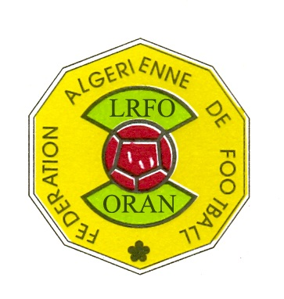

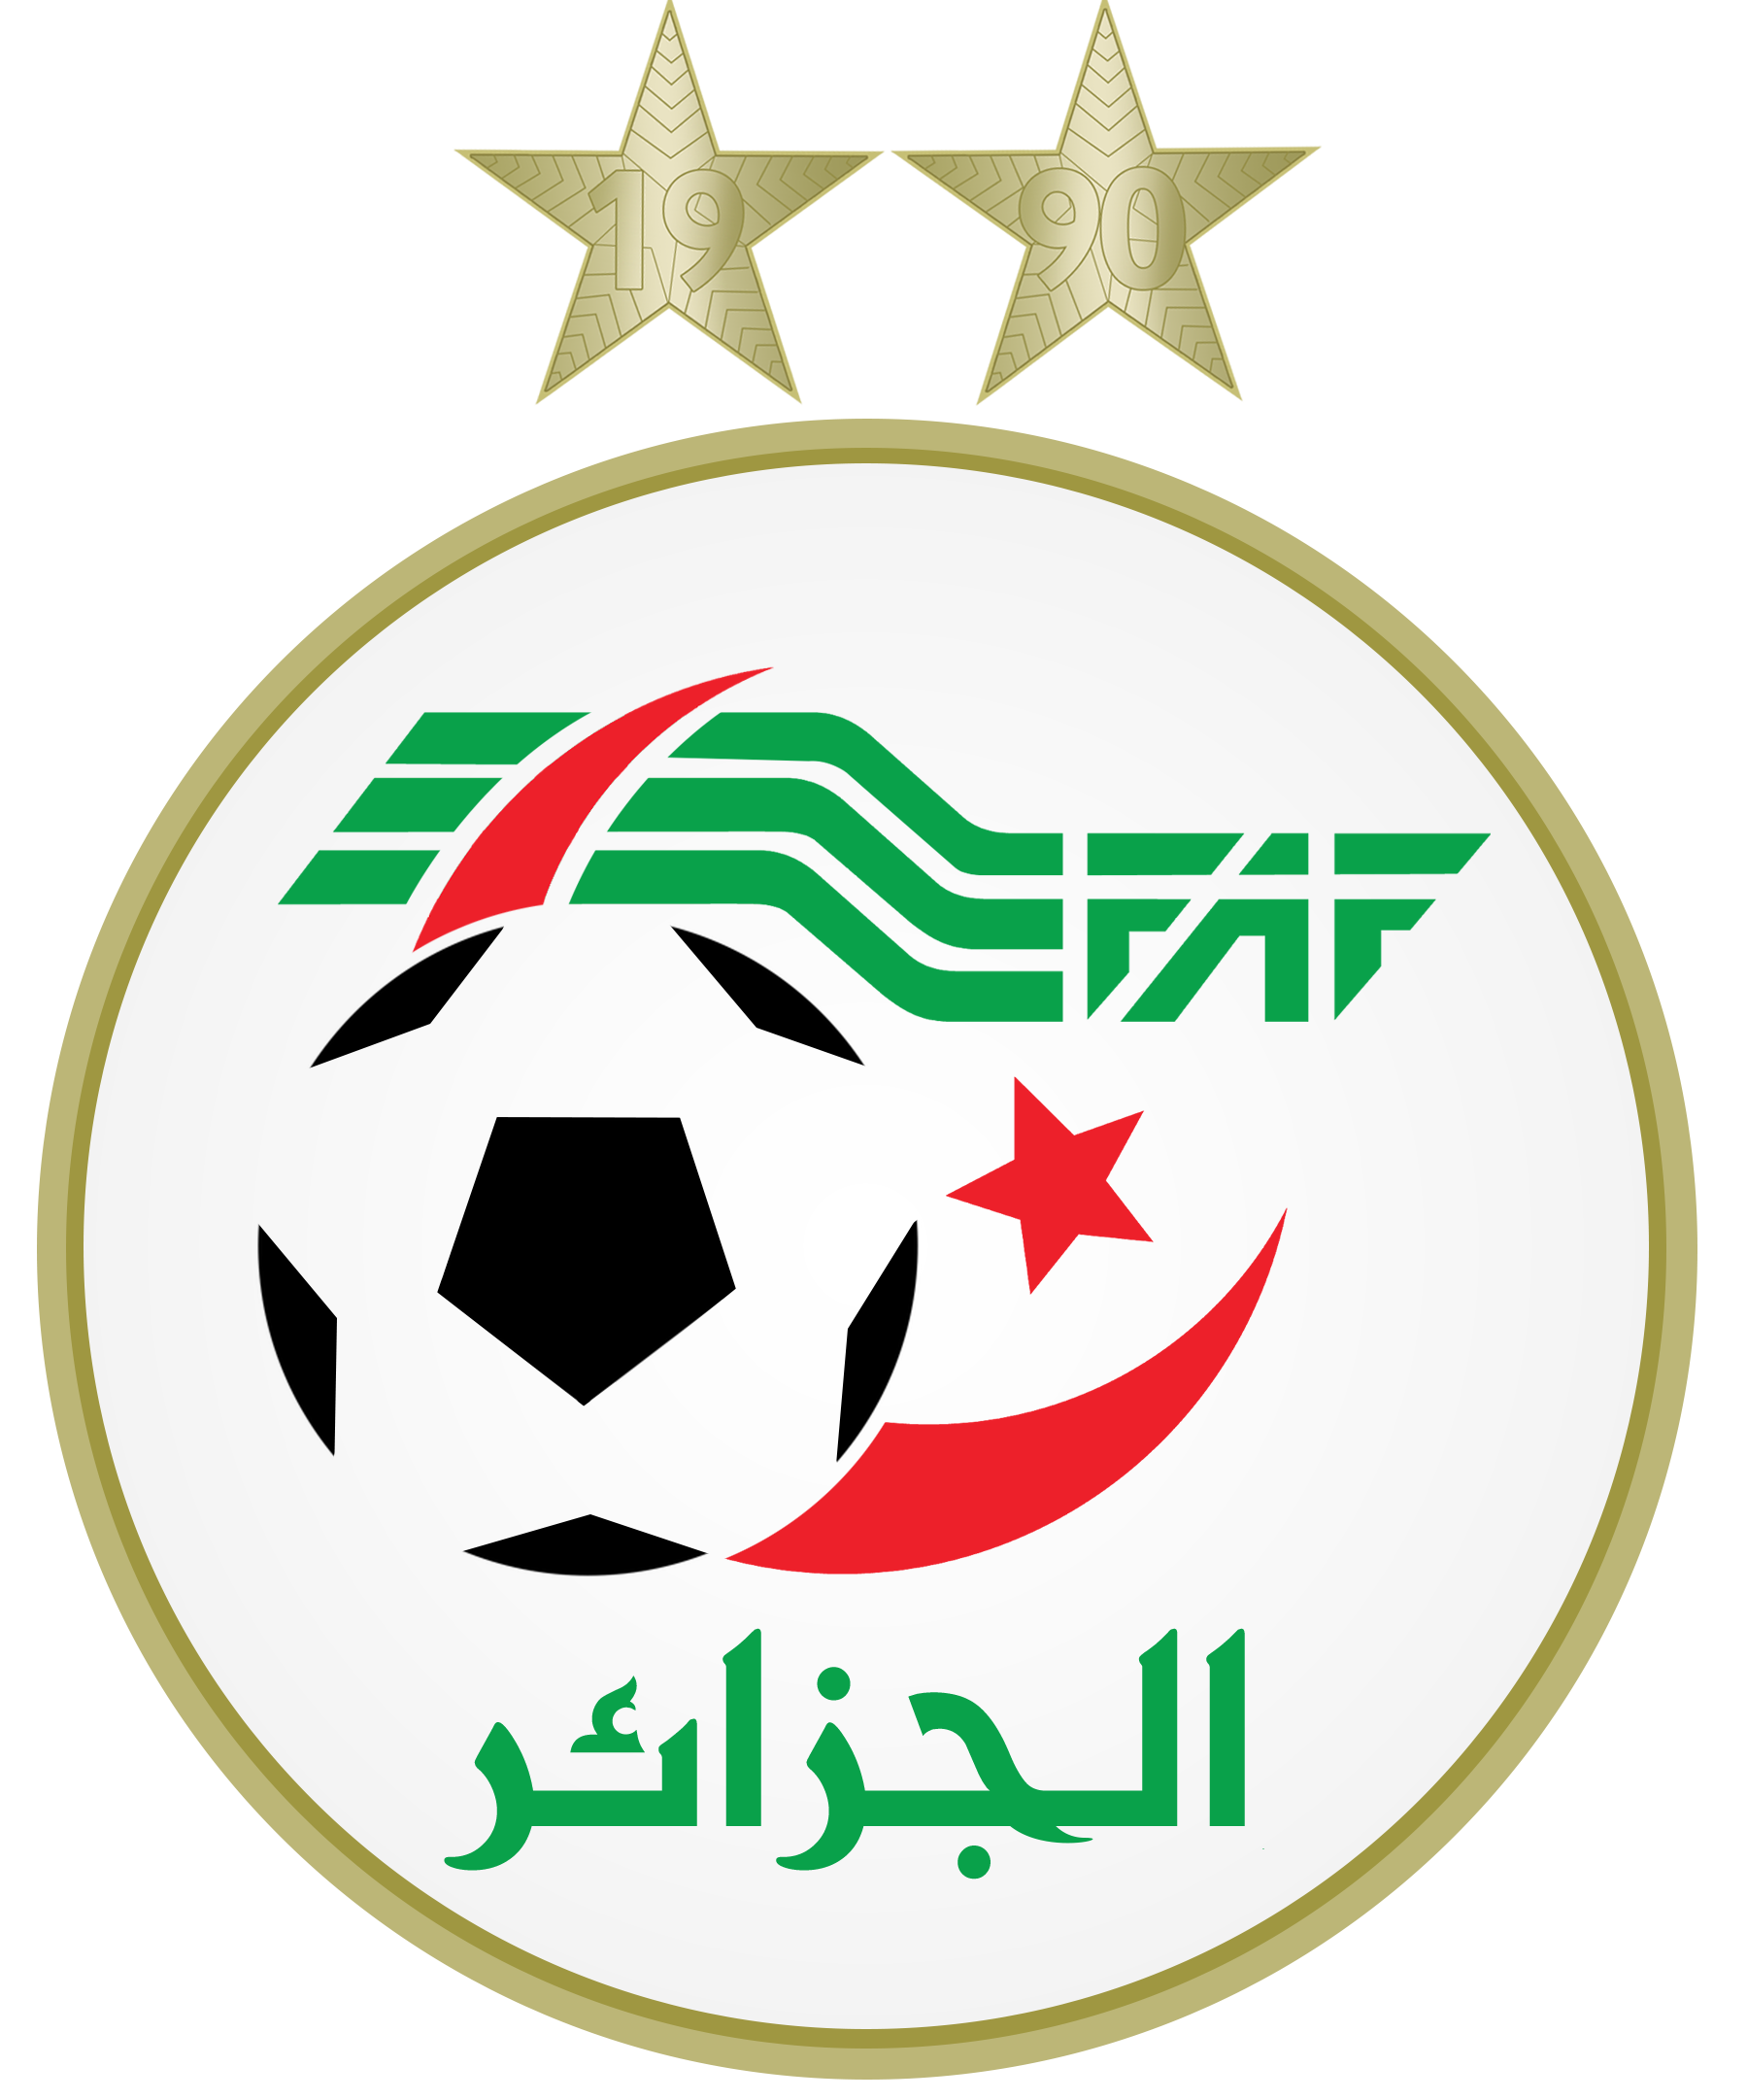

Adresse : 5 Rue Capitaine HADRI Mohammed - Oran

Téléphone : 041.33.57.43

Fax : 041.33.56.96 / 041.33.56.93

Email : [lrforancd@gmail.com](mailto:lrforancd@gmail.com)

BULLETIN OFFICIEL

CRD N°04

Du 24.10.2024

**Présidente de la séance : Mme. AZRI Nassera**

**Membre présent : Mr. BENABDELMOUMENE Lahouari**

**Secrétaire : Mr. FATMI MOHAMED YASSINE**

**Membres présents : Mr. BOUCHEFRA sidi mohammed**

**Ordre du jour**

**1. Courrier**

**2. Audience**

**3. Traitement des affaires**

RAPPEL

AMENDES

**ARTICLE 132 SENIORS**

**Les amendes infligées à un club doivent être réglées dans les trois délais fixés (31 décembre, 15 février , 15 mai) de chaque saison.**

**Passé le délai le délai et après une mise en demeure pour paiement sous huitaine, la ligue défalquera un (01) point à l’équipe senior du club fautif.**

**Si le club n’a pas apuré le paiement de ses amendes avant le début du championnat, son engagement pour la saison sportive suivante demeure lié au règlement de ses dettes envers la ou les ligues concernées.**

**ARTICLE 109 JEUNES**

**Les amendes infligées à un club doivent être réglées dans un délai de trente (30) jours à compter de la date de notification.**

**Passé le délai de trente (30) jours et après une dernière mise en demeure pour paiement sous huitaine, la ligue défalquera un (01) point par mois de retard à l’équipe seniors du club fautif.**

**Article 135 : Période de recherches**

**Les périodes de recherches sur la suspension antérieure d’un joueur, sont limitées à la saison en cours et la saison précédente à l’exception des sanctions à temps qui sont limitées aux deux (02) saisons précédant la saison en cours.**

**A la fin de chaque saison sportive, la ligue est tenue à titre déclaratif de publier dans le bulletin officiel et sur le site internet la liste des membres (joueurs, dirigeants, clubs et stades) suspendus et le reliquat restant à purger.**

**La liste des suspendus est communiquée à la FAF et à toutes les ligues.**

***NOTE AUX CSA ET ARBITRES :*** *L.R.F.O*

***« Accès à la main courante »***

***RCFA : Article 53 « Edition :2024***

***« Extraits »***

**Les personnes ayant droit à l'accès réservé à l'équipe (banc de touche) sur la main courante sont les neuf (09) joueurs remplaçants et les six (06) officiels suivants :**

* **Entraineur;**
* **Entraîneur adjoint;**
* **Préparateur physique**
* **Médecin;**
* **Kinésithérapeute;**
* **Secrétaire du club.**

**Ces officiels doivent être inscrits et identifiés par des licences établies pour la saison en cours.**

**Ils ne peuvent en aucun cas être remplacés par d'autres personnes même disposant de licences à l'exception du médecin qui peut être remplacé par un autre médecin identifié par sa carte professionnelle.**

**DISCIPLINES**

1. **COURRIER :**

**:**

**:**

**2-AUDIENCE : MCB Hadjadj / CRB Tessala**

## III – TRAITEMENT DES AFFAIRES:

**AFAIRE N°32**

**-RECTIFICATIF :**

**Rencontre : USMBA – FCBT (U19) du 11.10.2024 parue au B.O n°03 du 22.10.2024**

**Lire match perdu par pénalité a l’équipe FCBT 50.000 DA au lieu de 100.000DA**

**AFAIRE N°33**

**-RECTIFICATIF :**

**Rencontre : FCBT – JSEA (U15) du 12.10.2024 parue au B.O n°03 du 22.10.2024**

**Lire match perdu par pénalité a l’équipe FCBT 50.000 DA au lieu de 100.000DA**

**AFAIRE N° 34**

**-RECTIFICATIF :**

**Rencontre : NASR/S – ICST (U15) du 12.10.2024 parue au B.O n°03 du 22.10.2024**

**Lire match perdu par pénalité a l’équipe NASR/S 50.000 DA au lieu de 100.000DA**

**AFAIRE N° 35**

**-RECTIFICATIF :**

**Rencontre : NASR/S – RCGO (U19) du 12.10.2024 parue au B.O n°03 du 22.10.2024**

**Lire match perdu par pénalité a l’équipe NASR/S 50.000 DA au lieu de 100.000DA**

**AFAIRE N°36**

**-RECTIFICATIF :**

**Rencontre : MCBH – CRBH ( SENIORS ) du 18.10.2024 parue au B.O n°03 du 22.10.2024**

**Lire match perdu par pénalité a l’équipe visiteuse CRBH 20.000 DA le reste sans changement.**

**AFAIRE N°37**

**-RECTIFICATIF :**

**Rencontre : WAT – USMBA ( U19 ) du 19.10.2024 parue au B.O n°03 du 22.10.2024**

**Lire partie non jouée absence service d’ordre**

**le reste sans changement.**

**-ANNULATION :**

**Annulation affaire n°08 , affaire n°09 , affaire n°10 parue au B.O n°03 du 22.10.2024**

**REGLEMENTS**

**ET QUALIFICATIONS**

AFFAIRE N°38 :

**FSA – ASBM (U19)**

**DU 19.10.2024**

**Partie non jouée**

-Vu les pièces versées au dossier

-Vu la feuille de match où l’arbitre signale le non déroulement de la rencontre suit a l’absence des deux (02) équipes FSA + ASBM

**Par ces motifs, la CRD décide :**

-Match perdu par pénalité à l’équipe FSA« U19 »

-Match perdu par pénalité à l’équipe ASBM« U19 »

-Dix mille dinars (10.000 DA) d’amende au club FSA

-Dix mille dinars (10.000 DA) d’amende au club ASBM

-Transmet le dossier a la COC

AFFAIRE N°39 :

**IRBOEK – MBB (U15)**

**DU 19.10.2024**

**Partie non jouée**

-Vu les pièces versées au dossier

-Vu la feuille de match où l’arbitre signale le non déroulement de la rencontre suite à effectif réduit de l’équipe IRBOEK

**Par ces motifs, la CRD décide :**

-Match perdu par pénalité à l’équipe locale IRBEOK pour attribuer le gain à l’équipe MBB« U15 »

-cinq mille dinars (5.000 DA) d’amende au club IRBEOK

Transmet le dossier a la COC

**REGULARISATION SITUATION**

**DISCIPLINAIRE**

Suite a la demande de régularisation de la situation disciplinaire introduite par le club IRSMB pour le cas de leur Jouarre **BELLOUTTA BELQUASSIM** Licence n° : **24R31/1205** n’ayant pas purgé sa peine

**La CRD décide :** Un (01) match de suspension ferme a compter du 24.10.2024

**DIVISION REGIONALE JEUNES**

**GROUPE A**

**AFFAIRE N°48**

**USMO – SCMO U17**

**DU 19.10.2024**

***Joueurs avertis :***

-MAKAIA NABIL USMO : 0769  : CAS

Comportement antisportif : **avertissement**

-TOUIL MED YACINE SCMO 1048 : CAS

Comportement antisportif : **avertissement**

-CHAIB DRAA BACHIR SCMO 1056 : CAS

Comportement antisportif : **avertissement**

**AFFAIRE N°49**

**USMO – SCMO U19**

**DU 19.10.2024**

***Joueurs avertis :***

-LACHOUBI MED AMINE USMO : 2790  : CAS

Comportement antisportif : **avertissement**

-AJALOUT DJAMEL EDDINE USMO 0689 : CAS

Comportement antisportif : **avertissement**

-BOUANANI MOHAMED SCMO 0794 : CAS

Comportement antisportif : **avertissement**

-BEKKOUCHE TAYEB SCMO 0958 : CAS

Comportement antisportif : **avertissement**

**AFFAIRE N° 50**

**USR – CRT U19 DU 19.10.2024**

***Joueurs avertis :***

-LAGHA MOUAD USR : 0631 : CAS

Comportement antisportif : **avertissement**

-BODELLEL FETHI USR 1013 : CAS

Comportement antisportif : **avertissement**

-MECHERMEM YOUCEF USR 0721 : CAS

Comportement antisportif : **avertissement**

-BOUCHIKHI TAMIME USR 0622 : CAS

Comportement antisportif : **avertissement**

**AFFAIRE N°51**

**USR – CRT U17**

**DU 19.10.2024**

***Joueurs exclus :***

-MECHERMANE KHALED USR 0735 : CUMUL

**(01) match ferme**

-BOUHADJELA YASSAR CRT 1597 : CUMUL CARTON

**(01) match ferme**

***Joueurs avertis :***

-MOULKHALOUA AMINE : CRT 0541  :CAS

Comportement antisportif : **avertissement**

**AFFAIRE N°52**

**ASMO – RCGO U19 DU 19.10.2024**

***Joueurs avertis :***

-AIT KACI TAYEB  : ASMO 1140  : CAS

Comportement antisportif : **avertissement**

-SAHRAOUI WASSIM RCGO 0279 : CAS

Comportement antisportif : **avertissement**

**AFFAIRE N° 53**

**ASMO – RCGO U17 DU 19.10.2024**

***Joueurs avertis :***

-BOUAZZA KRACHAI  : ASMO 1112  : CAS

Comportement antisportif : **avertissement**

**AFFAIRE N°54**

**ASMO – RCGO U15 DU 19.10.2024**

***Joueurs avertis :***

-TEMISSA MED  : RCGO 0288  : CAS

Comportement antisportif : **avertissement**

-ZAMAICHE BLAHA  : ASMO 1164  : CAS

Comportement antisportif : **avertissement**

**GROUPE B**

**AFFAIRE N°55**

**OSBA – IRBEK U17 DU 19.10.2024**

***Joueurs avertis :***

-BENDIF MED AMINE OSBA : 1800 :JD

Jeux Dangereux : **avertissement**

-BERRAHMOUNE ABDELNOUR IRBEK 1602 : CAS

Comportement antisportif : **avertissement**

**AFFAIRE N° 56**

**OSBA – IRBEK U19 DU 19.10.2024**

***Joueurs avertis :***

-DERKAOUI HABIB : OSBA 1883 :CAS

Comportement antisportif : **avertissement**

-MAHROUG ABDLILLAH : IRBEK 0373 : CAS

Comportement antisportif : **avertissement**

**GROUPE C**

**AFFAIRE N°57**

**IRBOEK – MBB U19 DU 19.10.2024**

***Joueurs avertis :***

-MORTET TADJ EDDINE : IRBOEK 3181 :CAS

Comportement antisportif : **avertissement**

-CHAKOUR ABEDSLEM : MBB 2828 : CAS

Comportement antisportif : **avertissement**

**GROUPE D**

**AFFAIRE N°58**

**OM – MBSC U19 DU 19.10.2024**

***Joueurs avertis :***

-OTMANE  HOUARI : MBSC 3232  :CAS

Comportement antisportif : **avertissement**

-BOUNEDJAR MED : MBSC 3236 : CAS

Comportement antisportif : **avertissement**

-OTMANE  MED : OM 2646  :CAS

Comportement antisportif : **avertissement**

-FELLOUH SOUHAIB : OM 2633 : CAS

Comportement antisportif : **avertissement**

-KAZINI REDA : OM 2643 : CAS

Comportement antisportif : **avertissement**

**AFFAIRE N°59**

**OM – MBSC U17 DU 19.10.2024**

***Joueurs exclus :***

-KADOURI ALI MBSC 3494 : Faute grave

**(01) match ferme**

***Joueurs avertis :***

-GOURINE MED : MBSC 3225  :CAS

Comportement antisportif : **avertissement**

-ZEROUALI IBRAHIM : MBSC 3230 : JD

Jeux Dangereux : **avertissement**

-MANSOUR EL FAROUK : OM 2024  :JD

Jeux Dangereux : **avertissement**

-BELHACHEMI WALID : OM 2023 : CAS

Comportement antisportif : **avertissement**

-ELRALI MED : OM 2643 : JD

Jeux Dangereux : **avertissement**

-BENKRALIFA AKRAM : OM 1963 : JD

Jeux Dangereux : **avertissement**

-BENNABI MED : OM 1997 : CAS

Comportement antisportif: **avertissement**

**Autres décisions :**

Conduite incorrect a l’équipe de OM : amende **15.000DA**

**GROUPE F**

**AFFAIRE N°60**

**RCL – NCRD U15 DU 19.10.2024**

***Joueurs avertis :***

-ZAIRI SAFOUAN : RCL 2074  :CAS

Comportement antisportif : **avertissement**

-HASSAD NACER EDDINE : RCL 3014 : CAS

Comportement antisportif : **avertissement**

**AFFAIRE N°61**

**RCL – NCRD U19 DU 19.10.2024**

***Joueurs avertis :***

-SEHILA IBRAHIM : RCL 1615  :JD

Jeux Dangereux : **avertissement**

-ZAIDI AYMEN : RCL 1617 : CAS

Comportement antisportif : **avertissement**

-CHERCHAB EL FAROUK : RCL 2065  :CD

Contestation De Décision: **avertissement**

***PRESIDENTE DE LA SEANCE* : *SECRETAIRE :***

Mme . AZRI NasseraMr. Fatmi Mohamed yassine